清华大学教师服务频道使用指南
http://www.wqbook.com/teacher

服务内容：
一、 可以在网站上申请纸质样书，单独邮寄。
二、 可以在网站上下载电子书全文阅读。
三、 可以在网站上下载所用教材的电子课件及教学资源。
四、 可以参与网站会员论坛及相关活动。
五、QQ空间教师服务活动日志更新：http://user.qzone.qq.com/434220569/infocenter#home，随时发布新书资讯。

【注册流程】
1 注册页面输入邮件地址、昵称及密码后，在“请选择用户身份”一项请务必注意点选“高校教师”
2 扩展出注册项后，为方便各位老师免费获取海量教学资源及更好的为老师们提供高效优质的服务，请认真详实的按要求填写每一“*”号项后，点选“完成”，后台审批通过后，即可成为会员同时获赠300积分，用于换取各种教学资源。
3 点选“完善其它信息”并按要求填写，可额外获得200积分。
4 不明之处，请联系我社当地院校代表（请参阅教师服务频道“联系我们”一栏）

一、教师服务网功能导航
1.注册和登录（所有需要注意的事项或者关键步骤，都用红色边框标注，下同）


2.主要功能介绍（如下图标红部分）
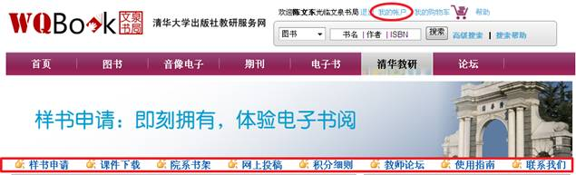
如上，红色边框标红部分是主要的功能模块。主要有“样书申请”“课件下载”“院系书架”“网上投稿”“积分细则”“教师论坛”“使用指南”“联系我们”。对于教师会员，主要的操作，都可以在这个页面完成。点击某一个功能模块后，会进入“我的账户“界面，并相应的操作界面。
在网站顶部有“我的账户”选项，点击“我的账户”后，在左侧是功能模块导航。可以进行相关的操作。所有基本的操作，都在这个页面完成。
二、注册流程图解以及注意事项
教师会员注册网址：http://www.wqbook.com/regist。注册时，尽量用系统自带的IE浏览器，且版本6.0以上的。请勿重复注册，若注册过程中，有任何疑问，请直接联系我，张荣利，rongli_zhang@163.com，029-85363352；13572002734，QQ276552327.
1. 系统默认的注册界面，如下图。
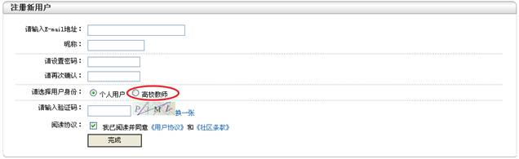
注意事项：（如上图标红部分）
注册页面输入邮件地址、昵称及密码后，在“请选择用户身份”一项请务必选择“高校教师”
2.选择“高校教师”后，会进入下面的注册页面。
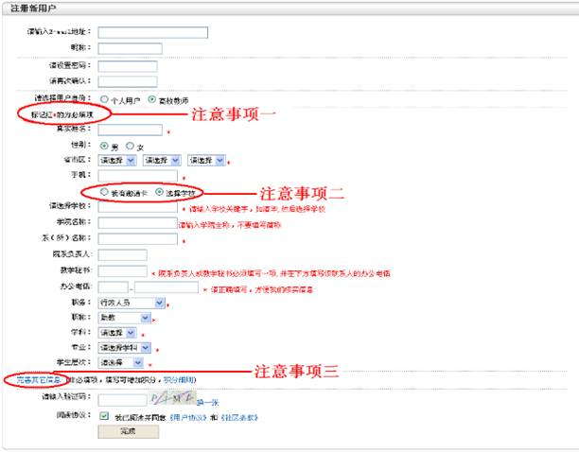
注意事项：（如上图标红部分）
（1）注意事项一
为方便各位老师免费获取海量教学资源及更好的为老师们提供高效优质的服务，请认真详实的按要求填写每一“*”号项后，点选“完成”，后台审批通过后，即可成为会员同时获赠300积分，用于换取各种教学资源。
（2）注意事项二
若要注册“专架教师会员”，请选择“我有邀请卡”，“普通教师会员”请选择“选择学校”
目前我教研服务网的教师会员有两种，一种是“普通教师会员”一种是“专架教师会员”。这两者的区别是，“专架教师会员”具有“我的院系专架”功能，院系专架中有几百种相关的电子书，无需申请，点击“电子书阅读”即可阅读全文电子书，且我社会定期批量提供新书。而“普通教师会员”无此功能，所有电子书需要申请，审批通过后才可以全本阅读。
若各位老师需要申请“专架教师会员”，需要学院相关负责人签订相关的合同后，发放专架会员邀请卡。联系人：张荣利，rongli_zhang@163.com，029-85363352；13572002734，QQ276552327.
（3）注意事项三
点选“完善其它信息”并按要求填写，可额外获得200积分。在完成必填项注册后，可以获得300积分，同时完成“完善其他信息”，可以获得额外的200分，加起来可以获得500积分。积分可以兑换纸质样书或者是电子样书，详见“积分细则”（网址：http://www.wqbook.com/news/detail/69）
3.教师会员个人账户（已注册，但未审批，如下图红色划线部分，会提示教师服务功能暂不能使用，）

4.教师会员个人账户（（已通过审批，教师服务功能开通，这是左侧会增加“教师服务”模块）

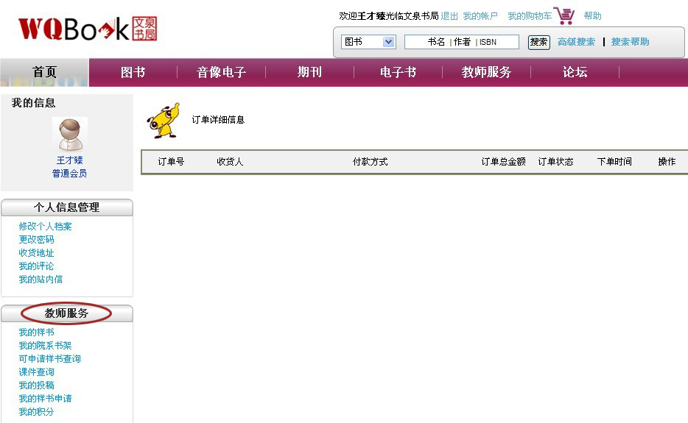
三、教研服务网使用指南
下面主要讲述样书申请（纸质样书以及全部电子书）、课件下载、院系电子样书专架、网上投稿以及站内信等教研服务网的主要功能。
（一）、样书申请
1.可申请样书查询。查询结果中点击书名进入图书介绍页面，可以申请电子书、纸质书、配套资源等。（提示：申请电子书、申请纸书功能按钮只有教师会员并且在登录的状态下可见）
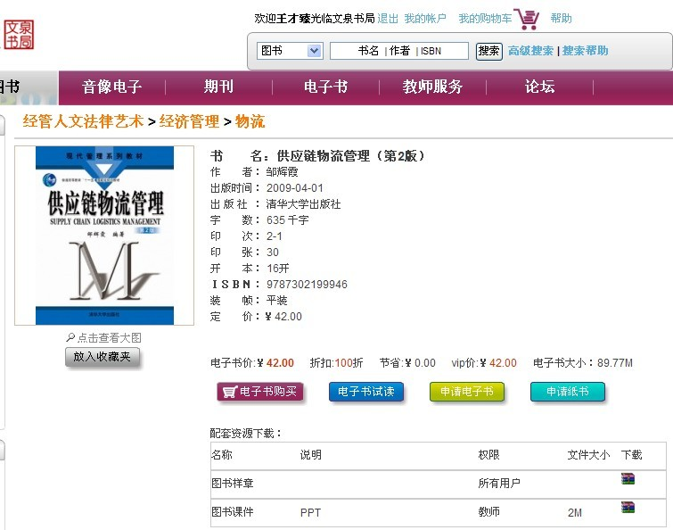

2.电子书申请。每成功申请1本电子书，扣减固定的100积分。在积分足够的情况下，只需填写申请信息提交后即可自动获得电子书，无需人工审批。（提示：积分不够可以继续申请，但需人工审批）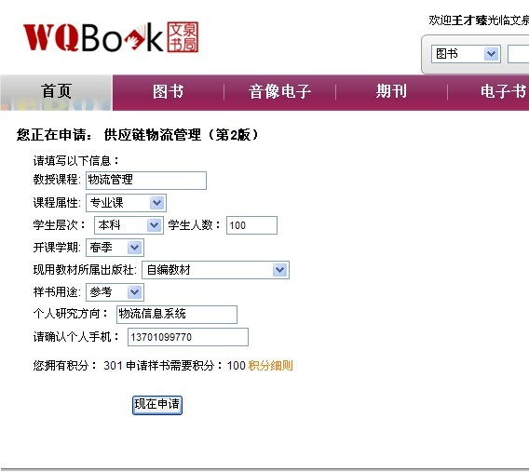
3.纸质样书申请。每成功申请1本纸质书，需扣减的积分=图书定价×10 ，同时需填写的信息较电子书申请多增两项内容。（提示：积分不够可以继续申请，但需人工审批）
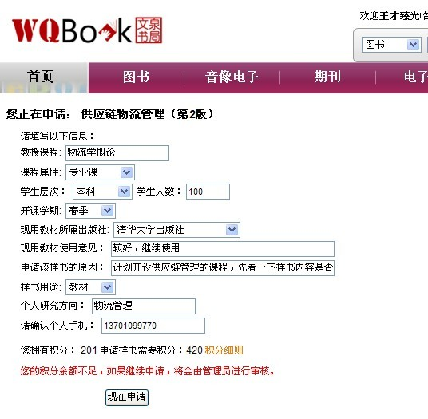
4.查看样书申请记录及处理进度
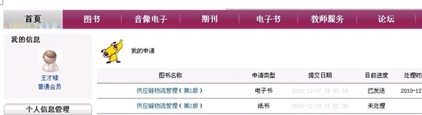

5.查看所申请的样书

（二）、课件申请
1.课件查询。输入书名关键字或作者信息，在检索结果列表中点击需下载课件的图书名称，进入图书介绍页面（如下图）。
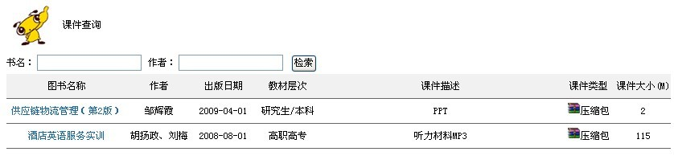
2.课件申请。填写并提交该课件所属教材的使用情况（或欲使用情况），课件申请无需积分。
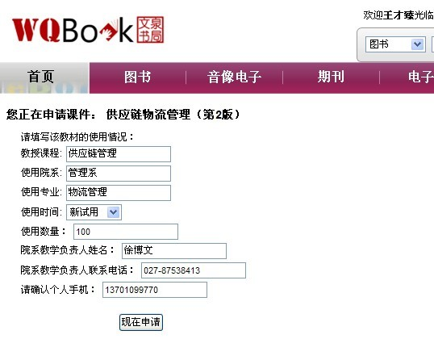
3.课件下载。提交完课件申请信息后，点击“下载”即可。（提示：部分课件下载后解压需要密码，在提交课件申请信息后，系统会自动将课件密码通过站内信的方式发送到个人账户中）
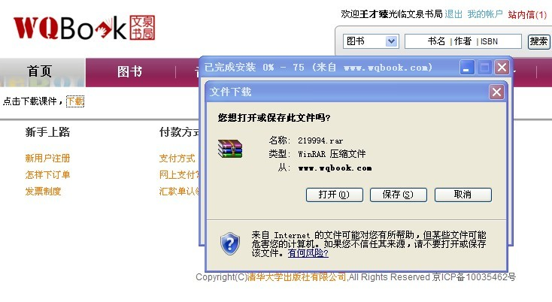
（三）、院系书架：
“我的院系专架”只有与我社合作建立电子样书专架的院系所属教师会员可见，建架可与我社当地院校代表联系。（提示：定期批量提供新书，样书专架中的电子书无需申请，点击“电子书阅读”即可阅读全文电子书）
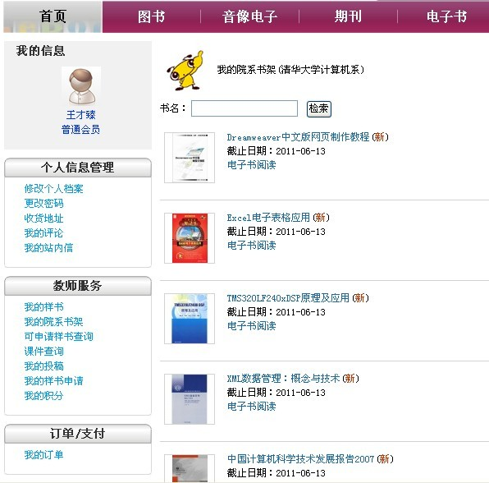
（四）、网上投稿
1.网上投稿
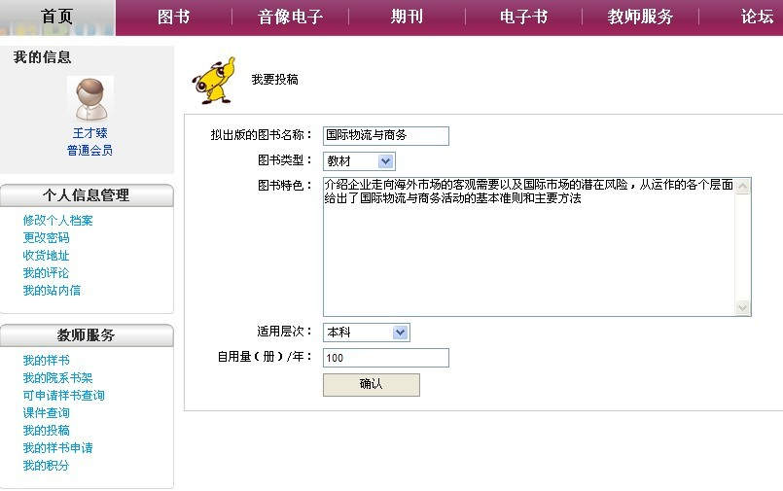
2.查询网上投稿以及进度

（五）、查看站内信
点击进入“我的账户后”，在左侧的“个人信息管理”，点击“我的站内信”
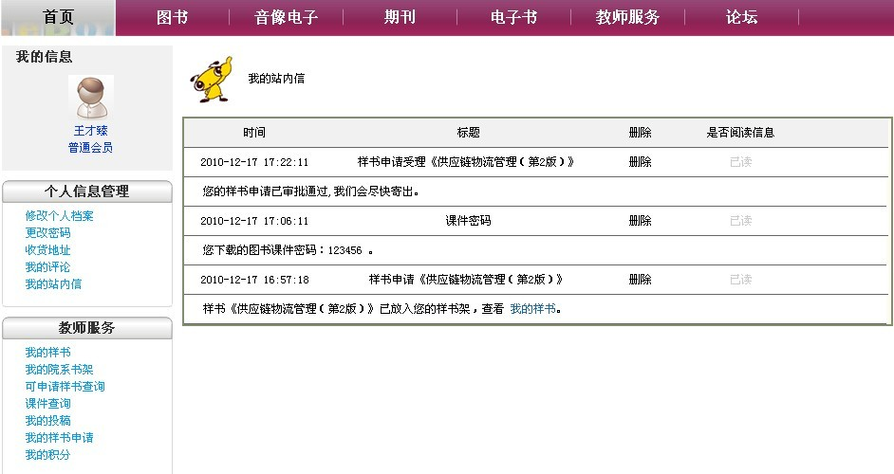

四、教研服务网常见问题解答
请问：专架注册账号和高校教师账号会不会冲突？
答： 专架注册账号和高校教师账号虽然是两个账号，但是两个账号之间不会有任何冲突。两个账号都可以享有“文泉教学”下的所有教师服务。唯一的不同是，专架账号可以查看教师所在学校相应专架下的专架电子书(在“我的账户”——“教师服务”菜单下可以查看“我的专架电子书”)；而高校教师账号没有这个功能。
请问：在注册会员时，注册项填完之后，点击“完成”没有反应？
答：点击“完成”时页面一直没有反应，是因为上述有注册项遗漏没有填写，所以造成注册不成功。没有填写的注册项会有红色字体提示，只要所有注册项都逐一填写，便可注册成功。
请问：在填写注册信息时，学科和专业出现没有选项的情况，无法进行选择？
答： 在填写学校信息时，需要从下拉菜单中选择学校名称，学科和专业的选项是和学校名称一一对应的 ，若没有从下拉餐单中选择学校而是直接输入学校名，有可能出现学科和专业无法选择的情况。
请问：注册完会员，进入“文泉教学“页面时，看不到”样书申请“、”课件下载“及其他教师功能？
答：无法从“文泉教学”页面下查看各项教师功能，有可能是因为本地网络运营或Flash加载出现问题。这种情况下，会员可以进入“我的账户”——“教师服务”，进行教师功能查询。
请问：我已经注册成功了，为什么还是不能申请样书？
答：教师注册完成之后，需要在24小时之内通过后台审批，审批通过之后才可以进行样书申请。审批成功的会以站内信的形式告知会员。
请问：在课件下载处提示没有权限下载课件？
答： 课件下载功能只针对会员开放，教师注册成为会员之后，会在24小时之内通过审批成为普通会员，审批通过之后，会员便可以使用“文泉教学“下的所有教师功能。
为什么我在教研网上找不到我需要的样书
答：您好，您已被设置为教师，您可以到“我的账户”使用教师服务。网站运营初期，各类图书正在陆续上传，若您在申请样书处找不到您需要的样书，请登录清华大学出版社网站首页http://www.tup.com.cn/book/advsearch.asp查询。可以通过“书号”、“书名”、“作者”等条件进行搜索。支持模糊搜索。需要说明的是，通过书号检索，只能输入数字，不要输入“—”，否则会出错。

